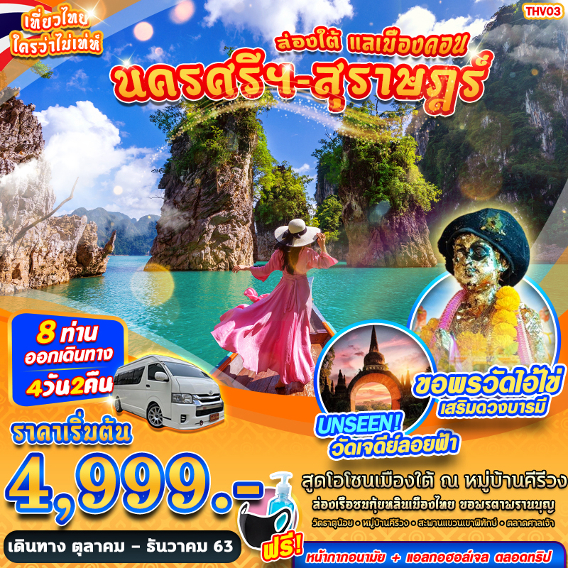

DAY 1 (กรุงเทพฯ) จุดนัดหมายปั๊มน้ำมันบางจาก (ข้างสมบัติทัวร์ ตรงข้ามเซ็นทรัลลาดพร้าว)
(-/-/-)
20.30 น. คณะพร้อมกัน ณ จุดนัดหมายปั๊มน้ำมันบางจาก (ข้างสมบัติทัวร์ ตรงข้ามเซ็นทรัลลาดพร้าว) โดยมีเจ้าหน้าที่ของบริษัทฯ คอยให้การต้อนรับ อำนวยความสะดวกในการลงทะเบียนเพื่อรับหน้ากากอนามัยแบบผ้า บริการจุดเช็คอุณหภูมิร่างกายก่อนการเดินทาง และมัคคุเทศก์คอยให้คำแนะนำมาตราการการป้องกัน COVID-19 ก่อนออกเดินทาง (พ่นฆ่าเชื้อยานพาหนะ และตรวจเช็คอุณหภูมิพนักงานคบขับรถก่อนการเดินทาง )
*กรุณาเผื่อเวลาในการเดินทางมายังจุดนัดหมาย เนื่องจากรถออกเดินทางตามเวลา หากท่านมาไม่ทัน ทางบริษัทขอสงวนสิทธิ์ในการไม่คืนค่าใช้จ่ายใดๆ ทั้งสิ้น
21.00 น. นำท่านออกเดินทางสู่ จังหวัดนครศรีธรรมราช โดยรถตู้ปรับอากาศ VIP

DAY2 นครศรีธรรมราช – วัดเจดีย์ไอ้ไข่ – วัดยางใหญ่ - วัดธาตุน้อย – หมู่บ้านคีรีวง (B/L/D)
เช้า บริการอาหารเช้า ณ ร้านติ่มซำ
นำท่านเดินทางสู่ วัดเจดีย์ไอ้ไข่ อำเภอสิชล วัดเจดีย์นั้นเป็นที่เคารพสักการะของชาวบ้านตั้งแต่ในละแวกใกล้ไปจนถึงต่างจังหวัดในแถบภาคใต้ จากศรัทธาที่เชื่อว่า “ขอได้ไหว้รับ” โดยเฉพาะโชคลาภและค้าขาย แต่ที่เป็นที่เคารพศรัทธา นับถือ ของชาวบ้านในละแวกนั้นและผู้คนทั่วสาระทิศ คือ ไอ้ไข่ เป็นรูปไม้แกะสลักเป็นรูปเด็กอายุประมาณ 9 – 10 ขวบ สวมชุดลายพรางทหารสวมแว่นตาดำ ซึ่งมาจากสิ่งของที่ชาวบ้านที่นับถือศรัทธานำมาถวายแก้บน รูปแกะสลักด้วยไม้ดังกล่าวประดิษฐานอยู่ที่กุฏิ มีคนมากราบไหว้บูชา ขอพร บนบานศาลกล่าวขอให้มีโชคได้ลาภในการเสี่ยงดวงเล่นพนันขันต่อ หรือขอให้ช่วยเรียกคนให้มาซื้อของ หรือให้ทำยอดให้ได้ตามเป้า หรือของหายขอให้ช่วยหา หรือขอให้ช่วยปกป้องภัยนานา แล้วนำสิ่งของมาแก้บนมิได้เว้นแต่ละวัน โดยเฉพาะนักเสี่ยงโชคก็เยอะด้วย เช่นกัน
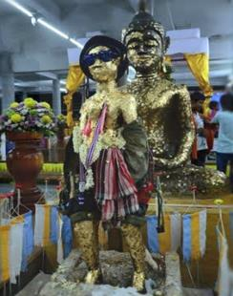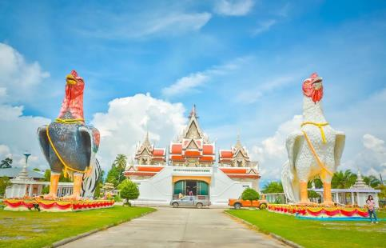
เที่ยง รับประทานอาหาร ณ ร้านอาหาร เมนู ขนมจีนปักใต้
นำท่านเดินทางสู่ วัดยางใหญ่ เป็นวัดร้างเก่าแก่สมัยโบราณ แต่ก่อนไม่ไดชื่อ “วัดยางใหญ่” แต่ชื่อ “วัดคงคาล้อม” ในอดีตชาวบ้านทำไร่ยางขุดเจอชิ้นส่วนพระพุทธรูป คือ หลวงพ่อพระประธาน เลยบูรณะหลวงพ่อวัดยางใหญ่ และด้วยความโด่งดังของพรานบุญ ก็ได้มีการบูรณะวัดอีกจนเป็นวัดที่สวยงามเหมือนในปัจจุบัน ไฮไลท์ของวัดนี้ ก็คือ “ตาพรานบุญ” สิ่งศักดิ์สิทธิ์ที่ชาวปักษ์ใต้นับถือ เชื่อกันว่าเป็นสุดยอดของพรานทั้งปวง บูชาแล้วมีโชคลาภเงินทอง ส่วนใหญ่คนนิยมขอ คือ ความปลอดภัย โชคลาภให้มีกินมีใช้หากใครสมหวัง วิธีแก้บนก็แสนง่ายคือ นำปัจจัยถวายไปช่วยสร้างวัดสร้างโบสถ์เท่านั้นเอง
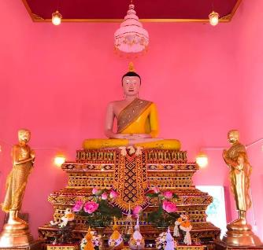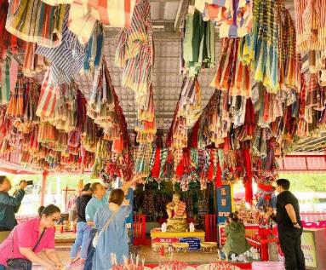
เดินทางสู่ วัดธาตุน้อย ตั้งขึ้นโดยความประสงค์ ของพ่อท่านคล้าย (พระครูพิศิษฐ์อรรถการ) พระเกจิอาจารย์ที่ชาวใต้เลื่อมใสศรัทธาอย่างสูงยิ่งรูปหนึ่ง ซึ่งศิษย์ยานุศิษย์และประชาชน ที่เคารพนับถือ ศรัทธา พ่อท่านคล้ายได้เชื่อถือถึงความศักดิ์สิทธิ์ของวาจา พูดอย่างไรเป็นอย่างนั้น ท่านมักจะให้พรกับทุกคน ขอให้ เป็นสุข เป็นสุข พ่อท่านคล้ายวาจาสิทธิ์ ได้ชื่อว่าเป็นเทวดาเมืองคอน เทพเจ้าแห่งแดนใต้ ชาวเมืองคอนเสื่อมใสศรัทธาเป็นอย่างยิ่ง
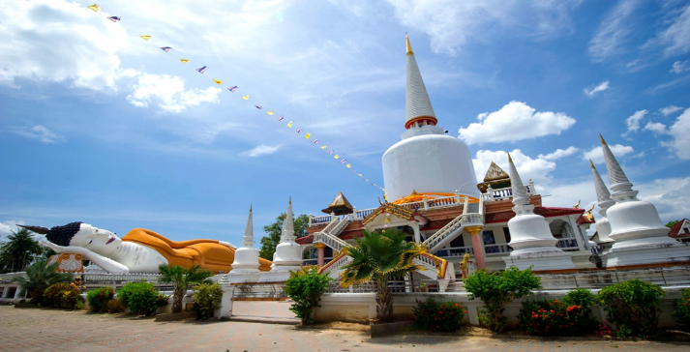
เดินทางต่อไปยัง หมู่บ้านคีรีวง หมู่บ้านเล็กๆในจังหวัดนครศรีธรรมราชที่เต็มไปด้วยเสน่ห์ที่ทุกคนจะหลงรัก ท่านจะได้สัมผัสกับความสงบ วิถีชีวิตแบบชนบท อิ่มเอมไปกับบรรยากาศหมู่บ้านกลางหุบเขา ฟังเสียงน้ำไหลผ่านแก่งหินต่างๆ หมู่บ้านคีรีวงได้รับรางวัลยอดเยี่ยมอุตสาหกรรมท่องเที่ยว (Thailand Tourism Awards) ประจำปี 2541 ประเภทเมืองและชุมชน
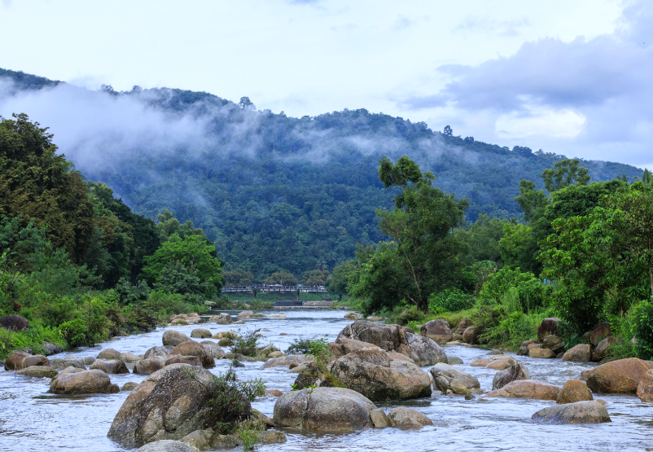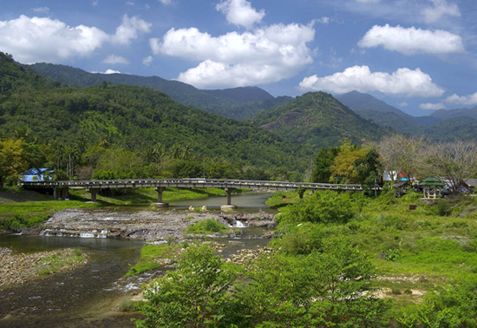
ค่ำ รับประทานอาหาร ณ ร้านอาหาร
นำทุกท่านเข้าสู่ที่พักโรงแรม TWIN LOTUS HOTEL จ.นครศรีธรรมราช หรือโรงแรมเทียบเท่า

DAY 3 วัดพระมหาธาตุวรมหาวิหาร - วัดเจดีย์ลอยฟ้า – สะพานแขวนเขาพิทักษ์ – เขื่อนรัชชประภา – ตลาดศาลเจ้า (B/L/-)
เช้า รับประทานอาหาร ณ ห้องอาหารของโรงแรม
นำท่านออกเดินทางไปยัง วัดมหาธาตุ โบราณสถานสถานที่ศักดิ์สิทธิ์และเป็น มิ่งขวัญชาวเมือง นครศรีธรรมราชตลอดจน พุทธศานิกชน ทั้งหลาย สัญลักษณ์ของจังหวัดนครศรีธรรมราชที่รู้จักกันแพร่หลายก็คือ พระบรมธาตุเจดีย์ ซึ่งตั้งอยู่ภายในวัดพระมหาธาตุวรมหาวิหาร เนื่องจากเป็นที่บรรจุพระบรมสารีริกธาตุของพระพุทธเจ้า ปัจจุบันกรมศิลปากรได้ประกาศจดทะเบียนวัดพระมหาธาตุเป็นโบราณสถาน นับเป็นปูชนียสถาน ที่สำคัญที่สุดแห่งหนึ่งของภาคใต้
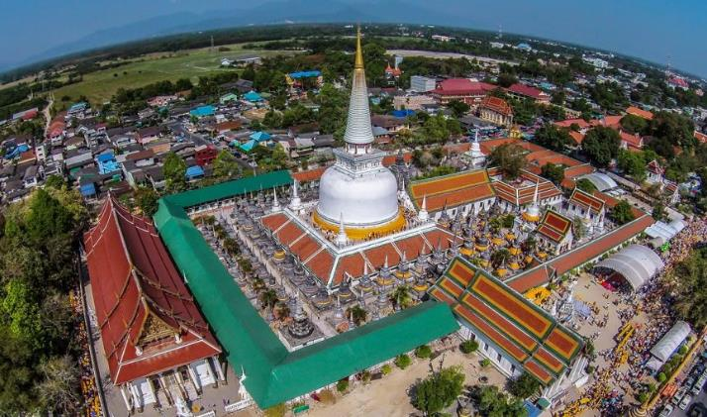

เที่ยง รับประทานอาหาร ณ ร้านอาหาร
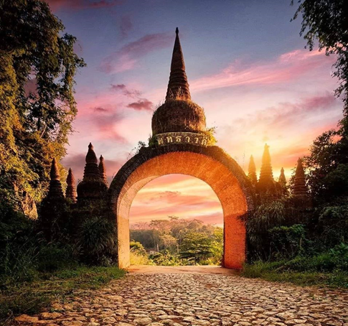
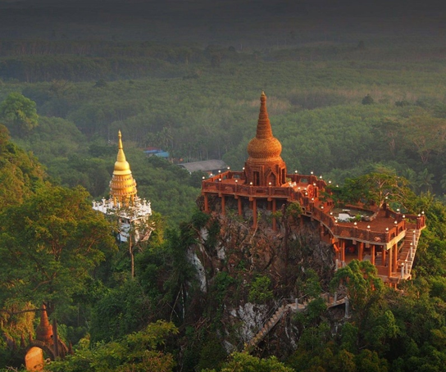
จากนั้นนำท่านเดินทางไปยัง วัดเจดีย์ลอยฟ้า อุทยานธรรมเขานาในหลวง เป็นสำนักสงฆ์ของจังหวัดสุราษฎร์ธานี มีการจัดอบรมวิปัสสนากรรมฐาน เป็นสถานที่ที่มีความสงบร่มเย็น เหมาะแก่การมาปฏิบัติธรรมค่ะ นอกจากอุทยานธรรมเขานาในหลวง จะเป็นสถานที่อันศักดิ์สิทธิ์แล้ว และเป็นที่เคารพบูชาของคนทั่วไป สถาปัตยกรรม และศาสนสถานต่างๆ ภายในวัดที่นี่ถูกตกแต่งและสร้างสรรค์ออกมาได้อย่างงดงาม เช่น เจดีย์ร้อยยอด พระธาตุพันองค์ รอยพระพุทธบาทที่ปรากฏอยู่บนยอดเขาของอุทยานธรรม ที่เปรียบเหมือนเป็นอีกหนึ่งศูนย์รวมแห่งความเชื่อและความศรัทธาของเหล่าบรรดาพุทธศาสนิกชน ผู้คนต่างเดินทางมาขึ้นเขา กราบไหว้สักการะขอพร เพื่อความเป็นสิริมงคลแก่ชีวิต

นำท่านสู่ สะพานแขวนเขาพิทักษ์ เป็นสะพานแขวนขึงสลิงขนาดใหญ่ขึงยึดกับเสาคอนกรีต พื้นปูด้วยแผ่นไม้กระดานบนโครงเหล็กสร้างขึ้นเพื่อเพิ่มความสะดวกในการขนพืชผลทางการเกษตรชาวบ้านข้ามคลองพะแสง ด้านหลังสะพานเป็นเขาเทพพิทักษ์ เป็นภูเขาสูงตระหง่าน มีรูปร่างคล้ายกันกับรูปหัวใจ ซึ่งเป็นจุดชมทัศนียภาพงดงาม ทอดตัวข้ามลำธารกับป่าไม้ที่เขียวขจี ที่มีทั้งป่ายาง พืชผลไม้นานาพันธุ์ บรรยากาศทิวทัศน์ความเป็นธรรมชาติโอบล้อมด้วยขุนเขา สายน้ำ สวนผลไม้ของชาวบ้าน และความสวยแปลกตาของเขาเทพพิทักษ์
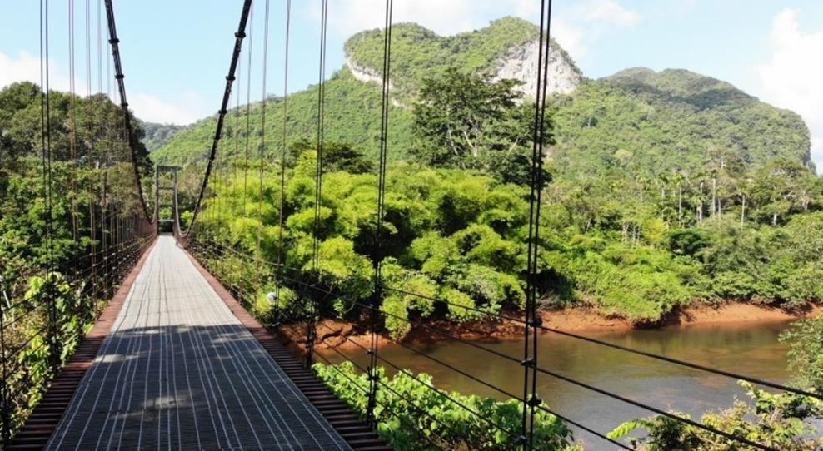

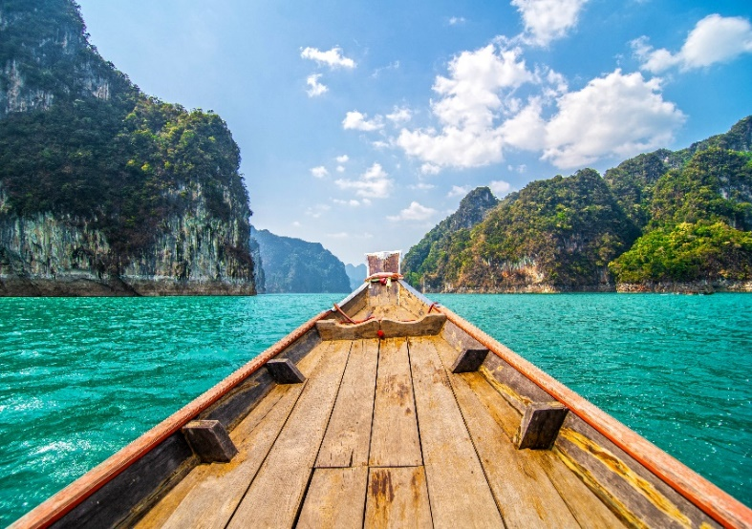
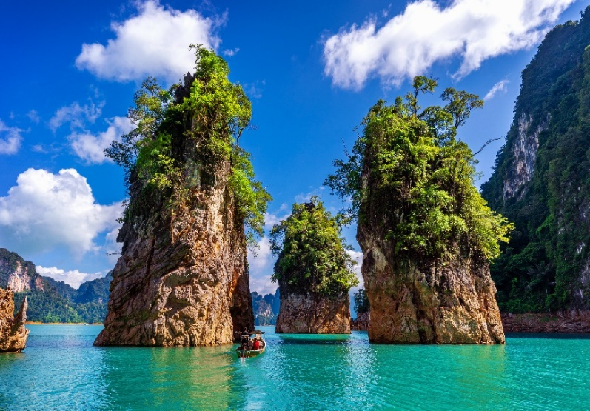
นำท่านเดินทางสู่ เขื่อนรัชชประภา หรือ เขื่อนเชี่ยวหลาน นำท่านล่องเรือชมบรรยากาศอันงดงามของทะเลสาบกว้างใหญ่ ผืนป่าอันเขียวขจี และโดยเฉพาะอย่างยิ่งกับความงามของภูเขาหินปูนและสายน้ำของทะเลสาบที่สวยใส จนทำให้ได้รับฉายาว่าเป็น “กุ้ยหลินเมืองไทย” เนื่องจากมีหลายๆมุมที่มีบรรยากาศวิวทิวทัศน์คล้าย “เมืองกุ้ยหลิน” สถานที่ท่องเที่ยวชื่อดังของเมืองจีน
นำท่านเดินทางสู่ ตลาดศาลเจ้า เป็นที่รู้จักของคนทั่วไปเป็นอย่างดี เป็นตลาดของกินตอนกลางคืนที่ขึ้นชื่อของเมืองสุราษฎร์ เมื่อนักท่องเที่ยวมีโอกาสมาเยือนจังหวัดสุราษฎร์ธานีไม่ควรพลาดมาที่จะมาหาของอร่อยๆ รับประทานที่นี่ แม้จะไม่มีแสงสีและคึกคักอย่างเมืองตามเกาะ แต่เมืองสุราษฎร์ยังมีตลาดของกินที่คึกคัก ละลานตา และราคาเป็นมิตร ที่มาของชื่อตลาดแห่งนี้สืบเนื่องจากทำเลที่ตั้งซึ่งอยู่ใกล้ๆ กับศาลเจ้า ภายในตลาดจะเป็นซอยเล็กๆ ที่มีรถเข็น ร้านรวงตั้งอยู่เต็มสองข้างทาง ประดับประดาด้วยของกินของอร่อยแบบพื้นเมือง นับเป็นตลาดของกินที่มีความหลากหลายมากแห่งหนึ่ง
ค่ำ อิสระอาหารค่ำตามอัธยาศัย เพื่อสะดวกในการท่องเที่ยว
นำท่านเดินทางพักที่โรงแรม ราชธานี สุราษฎณ์ธานี หรือโรงแรมระดับเทียบเท่า

DAY 4 วัดพระบรมธาตุไชยา - ร้านของฝาก – กรุงเทพ (B/L/-)

เช้า รับประทานอาหาร ณ ร้านอาหาร
นำท่านเดินทางสู่ วัดพระบรมธาตุไชยาราชวรวิหาร ปูชนียสถานสำคัญคู่บ้านคู่เมือง ของจังหวัดสุราษฎร์ธานี เป็นสถานที่บรรจุพระบรม สารีริกธาตุของสมเด็จพระสัมมาสัมพุทธเจ้า และเป็นพุทธสถานเพียงแห่งเดียวในประเทศไทยที่ยังคงรักษาความ เป็นเอกลักษณ์ของช่าง ศิลปกรรมสมัยศรีวิชัยไว้ได้สมบูรณ์
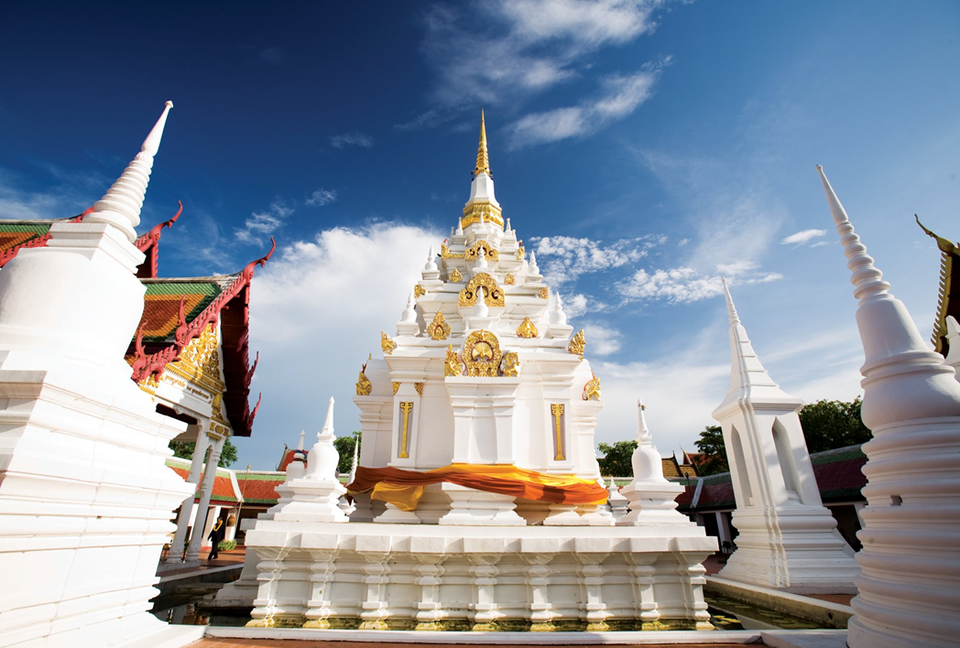
เที่ยง รับประทานอาหาร ณ ร้านอาหาร
นำท่านแวะร้านของฝาก ให้ท่านอิสระซื้อของฝากก่อนเดินทางกลับกรุงเทพฯ ของขึ้นชื่อ เช่น ไข่เค็มไชยา น้ำพริกไตปลาแห้ง ถั่วอัลมอนด์ เป็นต้น
ได้เวลาอันสมควรออกเดินทางสู่ กรุงเทพมหานคร โดยรถตู้ปรับอากาศ VIP
22.00 น. เดินทางถึงกรุงเทพมหานครโดยสวัสดิภาพพร้อมความประทับใจ
ร้านอาหาร รายการอาหารและการเดินทางอาจมีการปรับเปลี่ยนได้โดยไม่ต้องแจ้งให้ทราบล่วงหน้า
ทั้งนี้เพื่อประโยชน์และเพื่อความปลอดภัยของผู้เดินทางเป็นสำคัญ
----------------------------------------------------------------------------------------------------------------------------------------------------------
อัตราค่าบริการ
วันที่เดินทาง | ราคาผู้ใหญ่ | ราคาเสริมเตียง  พัก 3 คน ท่านละ | ราคา  พักเดี่ยว เพิ่ม
10 – 13 ตุลาคม 63 | 5,999 | 5,999 | 1,500
22 – 25 ตุลาคม 63 | 5,999 | 5,999 | 1,500
12 – 15 พฤศจิกายน 63 | 4,999 | 4,999 | 1,500
19 – 22 พฤศจิกายน 63 | 4,999 | 4,999 | 1,500
26 – 29 พฤศจิกายน 63 | 4,999 | 4,999 | 1,500
04 – 07 ธันวาคม 63 | 5,999 | 5,999 | 1,500
10 – 13 ธันวาคม 63 | 5,999 | 5,999 | 1,500
17 – 20 ธันวาคม 63 | 4,999 | 4,999 | 1,500
30 ธันวาคม 63 – 02 มกราคม 64 | 6,999 | 6,999 | 1,500
31 ธันวาคม 63 – 03 มกราคม 64 | 6,999 | 6,999 | 1,500
**ไม่มีราคาเด็ก ราคานี้ไม่รวมค่าทิป**

เอกสารประกอบการเดินทาง
- สำเนาบัตรประชาชน ใช้สำหรับการทำประกันการเดินทาง
***** รบกวนส่งพร้อมกับหลักฐานการชำระเงิน *****
ข้อสำคัญ
- ทิปคนขับรถและมัคคุเทศก์ท่านละ 400 บาท
- ถ้าหากมีผู้เดินทางต่ำกว่า 8 คน ทางบริษัทของสงวนสิทธิ์ในการยกเลิกการเดินทาง โดยจะแจ้งให้ทราบล่วงหน้า 7 วันก่อนการเดินทาง
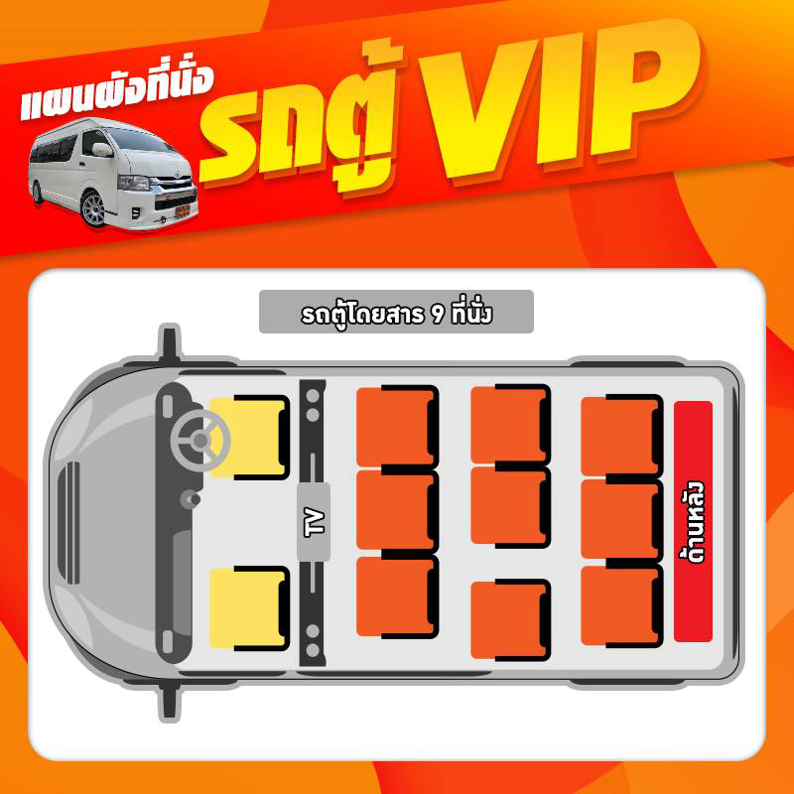

อัตราค่าบริการนี้รวม
- รถตู้ปรับอากาศ VIP (นำเที่ยวตามรายการ)
- บริการน้ำดื่ม 1 ขวด/วัน
- ค่าเข้าชมสถานที่ตามที่ระบุในโปรแกรมท่องเที่ยว
- มัคคุเทศก์นำเที่ยวตลอดการเดินทาง
- ค่าประกันอุบัติเหตุการเดินทางตามกรมธรรม์ ค่ารักษาพยาบาลวงเงินท่านละ 500,000 บาท หรือกรณีเสียชีวิต วงเงินท่านละ 1,000,000 บาท ตามเงื่อนไขของบริษัทประกันภัย ซึ่งไม่รวมประกันสุขภาพ
- ค่าอาหาร ตามรายการที่ระบุในโปรแกรมการเดินทาง
- ค่าที่พักจำนวน 2 คืน ตามโปรแกรม

อัตราค่าบริการนี้ ไม่รวม
- ค่ามินิบาร์ในห้องพัก(ถ้ามี) และค่าใช้จ่ายส่วนตัว นอกเหนือจากที่ระบุในรายการ
- ค่าอาหารสำหรับท่านที่ทานเจ มังสวิรัติ หรืออาหารสำหรับมุสลิม
- ค่าธรรมเนียมการเข้าชมสถานที่ของชาวต่างชาติที่เพิ่มเติมตามการจ่ายจริง
- VAT 7% และภาษีหัก ณ ที่จ่าย 3%
- ทิปคนขับรถและมัคคุเทศก์ท่านละ 400 บาท

เงื่อนไขการจอง
- มัดจำท่านละ 2,000 บาท หลังจากส่งเอกสารการยืนยันการจอง 1 วัน เช่น ท่านจองวันนี้ กรุณาชำระเงินมัดจำในวันถัดไป ก่อนเวลา 16.00 น. มิเช่นนั้นจะถือว่าท่านได้ทำการยกเลิกการจองโดยอัตโนมัติหากไม่ได้รับยอดเงินตามเวลาที่กำหนด และหากท่านมีความประสงค์จะต้องเดินทางในพีเรียดเดิม ท่านจำเป็นต้องทำจองเข้ามาใหม่ นั่นหมายถึงว่า กรณีที่มีคิวรอ (WAITING LIST) ก็จะให้สิทธิ์ไปตามระบบ ตามลำดับ เนื่องจากทุกพีเรียดมีที่นั่งจำกัด
- ยกเว้นโปรแกรมราคาพิเศษ ทางบริษัทขอสงวนสิทธิ์เรียกเก็บค่าบริการ เต็มจำนวน เท่านั้น
- กรุณาชำระค่าทัวร์ส่วนที่เหลืออย่างน้อย 20 วัน ก่อนออกเดินทาง หากท่านไม่ชำระภายในระยะเวลาที่ที่บริษัทกำหนด ทางบริษัทจะถือว่าท่านสละสิทธิ์ยกเลิกการเดินทาง และ ขอสงวนสิทธิ์ไม่สามารถคืนเงินมัดจำให้ท่านได้ ไม่ว่าส่วนใดส่วนหนึ่งก็ตาม

เงื่อนไขการยกเลิก และ เปลี่ยนแปลงการเดินทาง
- ยกเลิกก่อนการเดินทางตั้งแต่ 30 วันขึ้นไป คืนเงินค่าทัวร์โดยหักค่าใช้จ่ายที่เกิดขึ้นจริง
- ยกเลิกก่อนการเดินทาง 15-29 วัน ยึดเงิน 50% จากยอดที่ลูกค้าชำระมา และเก็บค่าใช้จ่ายที่เกิดขึ้นจริง(ถ้ามี)
- ยกเลิกก่อนการเดินทางน้อยกว่า 15วัน ขอสงวนสิทธิ์ยึดเงินเต็มจำนวน
* กรณีมีเหตุยกเลิกทัวร์ โดยไม่ใช่ความผิดของบริษัททัวร์ คืนเงินค่าทัวร์โดยหักค่าใช้จ่ายที่เกิดขึ้นจริง(ถ้ามี)
* ค่าใช้จ่ายที่เกิดขึ้นจริง เช่น ค่ามัดจำตั๋วเครื่องบิน โรงแรม และค่าใช้จ่ายจำเป็นอื่นๆ
หมายเหตุ
- โปรแกรมอาจมีการเปลี่ยนแปลงได้ตามความเหมาะสม อันเนื่องจากฤดูกาล สภาพภูมิอากาศ เหตุการณ์ทางการเมือง สภาพการจราจร สถานที่ท่องเที่ยวปิดให้บริการ เป็นต้น โดยไม่แจ้งให้ทราบล่วงหน้า โดยส่วนนี้ทางบริษัทจะคำนึงถึงประโยชน์ของลูกค้าเป็นสำคัญ หากกรณีที่จำเป็นจะต้องมีค่าใช้จ่ายเพิ่ม ทางบริษัทจะแจ้งให้ทราบล่วงหน้า
- บริษัทฯ จะไม่รับผิดชอบค่าเสียหายในเหตุการณ์ที่เกิดจากยานพาหนะ การยกเลิกเที่ยวบิน การล่าช้าของสายการบิน (ถ้ามี) ภัยธรรมชาติ การเมือง จราจล ประท้วง คำสั่งของเจ้าหน้าที่รัฐ และอื่นๆ ที่อยู่นอกเหนือการควบคุมของทางบริษัท
- เมื่อท่านออกเดินทางไปกับคณะแล้ว ท่านงดใช้บริการใดบริการหนึ่ง หรือไม่เดินทางพร้อมคณะ ถือว่าท่านสละสิทธิ์ ไม่สามารถเรียกร้องค่าบริการคืนได้ ไม่ว่ากรณีใดๆ ทั้งสิ้น
- มัคคุเทศก์ พนักงาน และตัวแทนบริษัทฯ ไม่มีอำนาจในการตัดสินใจหรือให้คำสัญญาใดๆ ทั้งสิ้นแทน บริษัทฯนอกจากมีเอกสารลงนามโดยผู้มีอำนาจของบริษัทฯกำกับเท่านั้นกรณีต้องการเปลี่ยนแปลงพีเรียดวันเดินทาง (เลื่อนวันเดินทาง) ทางบริษัทขอสงวนสิทธิ์ในการหักค่าใช้จ่ายการดำเนินการต่างๆ ที่เกิดขึ้นจริงสำหรับการดำเนินการจองครั้งแรก ตามจำนวนครั้งที่เปลี่ยนแปลง ไม่ว่ากรณีใดๆทั้งสิ้น
- -ทางบริษัทขอสงวนสิทธิ์ในการงดออกเดินทาง หรือ เลื่อนการเดินทางไปในพีเรียดวันอื่นๆ โดยทางบริษัทฯ จะแจ้งให้ท่านทราบล่วงหน้าเพื่อวางแผนการเดินทางใหม่อีกครั้ง ทั้งนี้ ก่อนคอนเฟิร์มลางาน กรุณาติดต่อเจ้าหน้าที่เพื่อทำการยืนยันทุกครั้งหากท่านลางานแล้วไม่สามารถเปลี่ยนแปลงได้
- กรณีที่ท่านต้องออกบัตรโดยสารภายใน (ตั๋วภายในประเทศ เช่น ตั๋วเครื่องบิน , ตั๋วรถทัวร์ , ตั๋วรถไฟ) กรุณาติดต่อสอบถามเพื่อยืนยันกับเจ้าหน้าที่ก่อนทุกครั้ง และควรจองบัตรโดยสารภายในที่สามารถเลื่อนวันและเวลาเดินทางได้ เพราะมีบางกรณีที่สายการบินอาจมีการปรับเปลี่ยนไฟล์ทบิน หรือ เวลาบิน โดยไม่แจ้งให้ทราบล่วงหน้า ทั้งนี้ขึ้นอยู่กับฤดูกาล สภาพภูมิกาศ และ ตารางบินของท่าอากาศยานเป็นสำคัญเท่านั้น
- กรณีที่ท่านเป็นอิสลาม ไม่ทานเนื้อสัตว์ หรือ แพ้อาหารบางประเภท กรุณาแจ้งเจ้าหน้าที่เป็นกรณีพิเศษ
- กรณีผู้เดินทางต้องการความช่วยเหลือเป็นพิเศษ อาทิเช่น ใช้วีลแชร์ (Wheel Chair) กรุณาแจ้งบริษัทฯ อย่างน้อย 7 วันก่อนการเดินทาง หรือตั้งแต่ที่ท่านเริ่มจองทัวร์
- กรณีที่โปรแกรมมีที่พัก ทางบริษัทจะจัดที่นอนเป็นลักษณะ 2 เตียงหรือ 3 เตียง ทางบริษัทไม่มีนโยบายจัดคู่นอนให้กับลูกค้าที่ไม่รู้จักกันมาก่อน เช่น กรณีที่ท่านเดินทาง 1 ท่าน จำเป็นต้องชำระค่าห้องพักเดี่ยวตามที่ระบุ
- บริษัทขอสงวนสิทธิ์ ในการไม่รับผิดชอบใดๆทั้งสิ้น หากเกิดสิ่งของสูญหายระหว่างการเดินทาง ไม่ว่ากรณีใดๆก็ตาม และ ขอสงวนสิทธิ์ในการเรียกเก็บค่าใช้จ่ายตามจริง กรณีท่านลืมสิ่งของไว้ที่โรงแรมและจำเป็นต้องส่งมายังจุดหมายปลายทางตามที่ท่านต้องการ
- รายการนี้เป็นเพียงข้อเสนอที่ต้องได้รับการยืนยันจากบริษัทฯอีกครั้งหนึ่ง ร้านอาหารที่ระบุในโปรแกรมอาจจะมีการเปลี่ยนแปลงเนื่องจากร้านอาหารปิดทำการชั่วคราว หรือ กรณีที่โปรแกรมมีที่พัก บริษัทขอสงวนสิทธิ์ในการเปลี่ยนแปลงโรงแรม กรณีที่โรงแรมอาจจะมีปัญหาไม่สามารถเข้าพักได้ โดยจะจัดโรงแรมในระดับใกล้เคียงกัน

**เมื่อท่านชำระเงินค่าทัวร์ให้กับทางบริษัทฯ แล้วทางบริษัทฯ จะถือว่าท่านได้ยอมรับเงื่อนไขข้อตกลงทั้งหมดนี้แล้ว**
** ขอขอบพระคุณทุกท่าน ที่มอบความไว้วางใจ ให้เราบริการ **

